**Арфен Чер-бурун - 3**

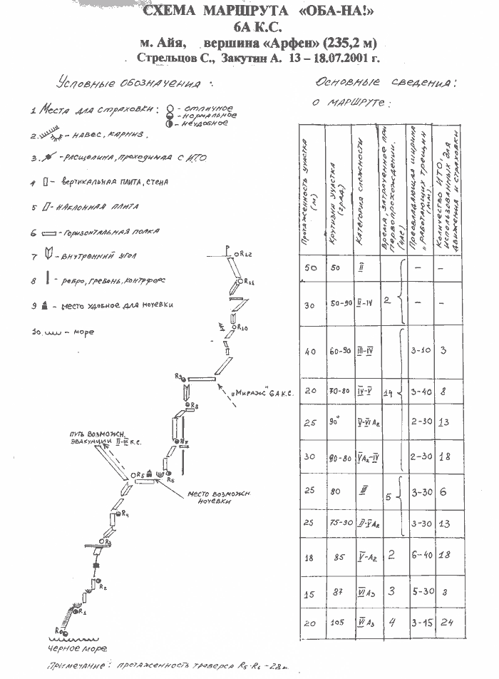

**Советы по тактике прохождения стены.**

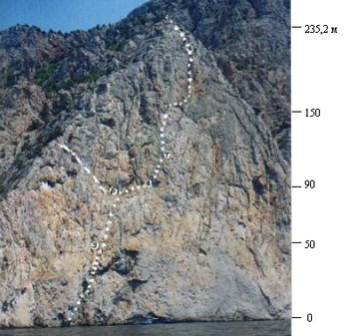**I Базирование в устье урочища Казан-Дере позволяет:**  
· производить высадку с маломерных судов и эвакуацию при волнениях моря до 3 баллов со всех румбов, кроме "Юго - Запад", "Запад";  
· полноценно восстановить силы, поскольку здесь, в отличие от "Затерянного мира", нет такого обилия шумных соседей;  
· сэкономить средства на аренде ялика;  
· вдвое сократить подходы морем к началу маршрута, в сравнении с базированием в "Затерянном мире".

**II Доставка восходителей и груза от базы к маршруту**на собственных пневматических плавсредствах представляется нам более эффективной, чем аренда ялика, по следующим соображениям:  
· в условиях изменяющейся волновой обстановки автономность пневматики (постоянная готовность, доступность ее к использованию непосредственно со стены и т.п.) выше;  
· гарантии десантирования с пневматики, а также эвакуации с ее помощью, учитывая нежелание судоводителей приближаться к скалам, тоже предпочтительней;  
· использование пневматики коммерчески оправдано. Пользуясь пневматикой, не забывайте поднимать ее на стену выше заплеска штормовой волны, а также позаботьтесь о надежной гидроизоляции груза и ремнаборе.

**III Погодные условия**· Учитывая, что шторм может отрезать восходителей от базового лагеря практически мгновенно (1 - 2 часа), следует иметь на стене ресурс воды, еды, медикаментов, снаряжения на два дня.  
· Южная экспозиция стены предопределяет ее интенсивный нагрев солнцем. В июле маршрут освещается, начиная с 12:00 часов дня. Из-за перегрева эффективная работа возможна с 4:00 часов утра до 13:00 часов дня.  
· Попытка работать в течение всего светового дня оказалась непродуктивной:  
водопотребление достигало 3 - 4 л в день на человека и сопровождалось нарушением водно-солевого баланса (опухание ног и т.п.), а темп движения резко замедлялся.  
В этой связи рекомендуем из своего опыта:  
1 - с первого дня принимать водно-солевые таблетки, оротат калия, витамины и др. препараты для нормализации обмена;  
2 - перенести сроки восхождения на сентябрь.

**IV О маршруте**1. Условия для десантирования на маршрут "Оба-На!" - отличные: ниже поверхности моря, в 20 см, имеется комфортабельный уступ на 2-х человек.  
2. "Гардероб" - наземная часть причала - весьма удобен и безопасен.  
3. Диагональное проложение нитки маршрута снижает риск поражения камнями (можно работать без каски), однако усложняет транспортировку груза.  
4. Во избежание намокания веревки на станциях R0, R1 следует выдавать её из контейнера.  
5. На отрезке R0 - R1 - внутренняя поверхность трещин покрыта кристаллами кальцита. Наблюдалось прокручивание крючьев со срезом материала стенок под статической (!) нагрузкой. Здесь предпочтительней крючья не с плоским клинком, а, например, - швеллера, клинья с пазом. При пользовании универсальными крючьями следует иметь крючья с "правым" отгибом уха.   
Внимание: срыв на отрезке R0 - R1 грозит утоплением!   
6. Из точки R6 (отель "Оба-На") к западному ребру уходит система наклонных полок II - III к.с., пригодная для экстренной эвакуации.  
7. Помните, что невзначай сброшенный камень может пустить ко дну ялик или яхту, которые караваном следуют у подошвы обрыва.  
8. Общее время, затраченное за 6 календарных суток и включающее переправы, десантирование, переодевание, перильные работы и т.п., составило 65 - 70 часов.  
9. При повторном прохождении количество установленных на рельефе точек закрепления может быть снижено до 70 - 80 единиц.  
10. С вершины снята записка связки киевлян "Слюсарь Л., Будал Ю. от 25.09.2000 г." о прохождении маршрута "Родео". 6А по южной стене.   
11. Считаем возможным оценить сложность маршрута "Оба-На!" - 6А категорией.

